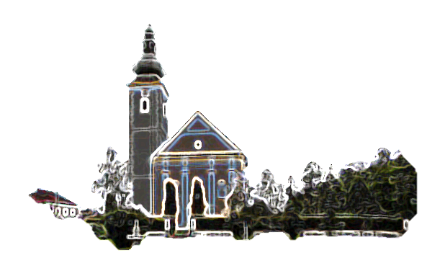

Prvo čitanje: Jr 31, 7-9
Drugo čitanje: Heb 5, 1-6
Evanđelje: Mk 10, 46-52

Zborna molitva:
Svemogući vječni Bože, daj da rastemo u vjeri, nadi i ljubavi: da hoćemo što zapovijedaš i postignemo što obećavaš.
Po Gospodinu.

Ulazna pjesma:
Neka se raduje srce onih što traže Gospodina.
Tražite Gospodina i njegovu snagu, tražite svagda njegovo lice! (Ps 105, 3-4)

Pričesna pjesma:
Daj nam, Gospodine, radovati se pobjedi tvojoj, dizati stjegove u ime Gospodina Boga svojega!
(Ps 20, 6)

Župe svetog Ivana Krstitelja – Rečica
.
Pastoralni listić
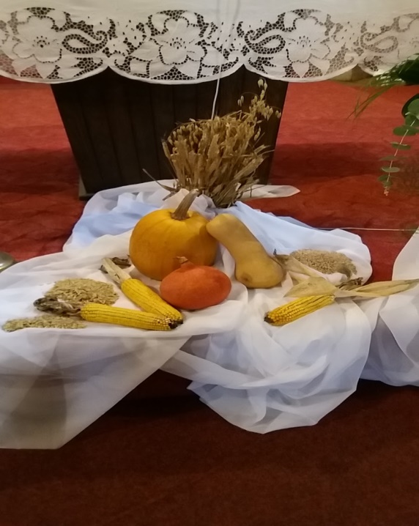
NEDJELJA ZAHVALNICA
U ono vrijeme: Kad je Isus s učenicima i sa silnim mnoštvom izlazio iz Jerihona, kraj puta je sjedio slijepi prosjak Bartimej, sin Timejev. Kad je čuo da je to Isus Nazarećanin, stane vikati: »Sine Davidov, Isuse, smiluj mi se!« Mnogi ga ušutkivahu, ali on još jače vikaše: »Sine Davidov, smiluj mi se!«
Isus se zaustavi i reče: »Pozovite ga!« I pozovu slijepca sokoleći ga: »Ustani! Zove te!« On baci sa sebe ogrtač, skoči i dođe Isusu. Isus ga upita: »Što hoćeš da ti učinim?«
Slijepac mu reče: »Učitelju moj, da progledam.« Isus će mu: »Idi, vjera te tvoja spasila!« I on odmah progleda i uputi se za njim.
Riječ Gospodnja.

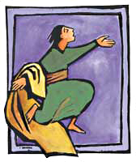
U evanđelju slušamo o
slijepom prosjaku Barimeju
kojega je Isus izliječio.
Prije je u svemu bio
ograničen. A sada sebe i
sebe i svijet oko sebe
i svijet oko sebe doživljava
na drugi i drugačiji način.
Ali ne samo to: on sada potpuno svjesno slijedi Isusa!
Isusu je žao čovjeka koji je izgubio očni vid. Taj je imao samo jednu želju: "Učitelju moj, da progledam." Isusove riječi slijepcu pokazuju nam o čemu se radi: "Idi, vjera te tvoja spasila!" Vjera ti je pomogla! Vjera čini da vidi, da otvori oči. Isusu je stalo, da ga ljudi nalaze u vjeri i tako dođu do vjere u Oca nebeskog koji je njega poslao u svijet.
Možemo se upitati: koliko nam pomaže vjera, da uistinu postanemo oni koji "vide"? Da, mi smo zahvalni Bogu za dar vjere, i vjera znači da svoj život čvrsto temeljimo na Božjoj istini i obećanju, da potpuno gradimo na njemu. Tko to čini, proširuje svoj horizont. On ne gradi na pijesku, nego na pouzdanom temelju života

NEDJELJA ZAHVALNICA

Biti zahvalan velika je odlika čovjeka. Jesen je vrijeme kada sabiremo zadnje plodove zemlje. Ovom Nedjeljom zahvalnicom želimo Bogu izvoru svega podati zahvalnost za sve ono što je niknulo na našim poljima, vrtovima, voćnjacima, vinogradima.

Najčešće Boga se sjetimo kada nešto pođe po zlu. On postaje „dežurni krivac za sve što je pošlo po zlu, pa se ljudi pitaju „gdje je Bog što nas nije spasio“. A rijetko se sjetimo kada je dobro i uspješno Bogu reći: hvala ti Bože!
Već desetak godina na zadnju nedjelju u mjesecu listopadu želimo Bogu zahvaliti na svemu što nam je podario. Ova misa danas upravo je ta zahvala.
ZAHVALJUJTE GOSPODINU JER JE DOBAR,
JER JE VJEČNA LJUBAV NJEGOVA.
NEKA REKNE DOM IZRAELOV,
VJEČNA JE LJUBAV NJEGOVA!
NEKA REKNE DOM ARONOV,
VJEČNA JE LJUBAV NJEGOVA!
OVO JE DAN ŠTO GA UČINI GOSPODIN,
KLIČIMO I RADUJMO SE NJEMU!
GOSPODNJE TO JE DJELO,
KAKVO ČUDO U OČIMA NAŠIM!

POGLED SA ZVONIKA (9)
Današnje Evanđelje podsjeća me na jednu istinu. Teško je to kada je čovjek slijep na oči, ali teže je kada je slijep u glavi i srcu. Susrećem se s takvima često, raspravljam s njima i često ne mogu vjerovati. Razumijem one koji su odgojeni u onom sistemu ali teško mogu razumjeti one koji su naobrazbu stekli u novim uvjetima. Teško razumijem ljude s akademskim titulama koji jednostavno ne vide očite činjenice.
Tako neki dan uz kavicu „padne“ i tema o Crkvi i znanosti. Uvaženi profesor s titulom dr znanosti ispali kako je Crkva bila kroz povijest kočničar znanosti i protiv nje. Upitah ga: profesore, vi to ozbiljno? Pitam ga tada da li je čuo za Rogera Bacona, franjevca, profesora na Oxfordu koji je živio u tom „mračnom srednjem vijeku“? Naravno da je čuo. Stručnjaka na području matematike i optike i čovjeka koji se zalagao za uvođenje eksperimenata u znanstvena istraživanja. Robert Grosseteste, katolički biskup profesosr na Oxfordu koji je opisao točan slijed koraka u znanstvenom istraživanju, pa Nicolaus Steno začetnik geologije, katolički svećenik. Giambattista Riccioli, isusovac prvi je odredio ubrzanje tijela pri slobodnom padu, pa znanost koja se često zove i „isusovačka znanost“ – seizmologija. Pa otac teorije VELIG PRASKA Georges Lemaître, katolički svećenik, Gregor Mendela otac genetike, svećenik i znanstvenik.
Ovo je samo dio iz plejade znanstvenika i govoriti o kočenju znanosti ili da je Crkva protiv znanosti uistinu je neznanje, ili zla namjera ili obmana. Izvalačiti pojedine primjere negativnog bez znanja pozadine uistinu je sljepoća za istinu i povijesne činjenice.
Sve nas to upozorava da ne treba nasjedati proizvoljnim tvrdnjama pojedinaca.

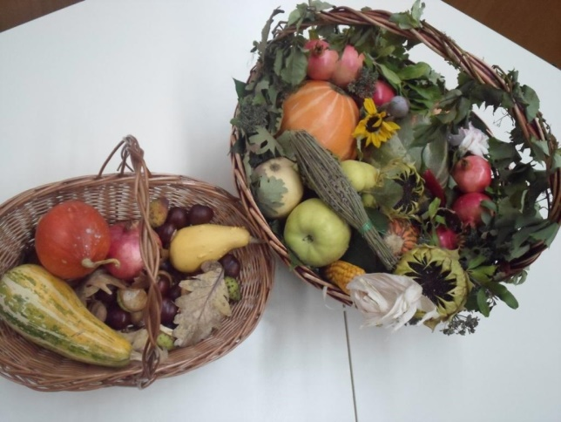

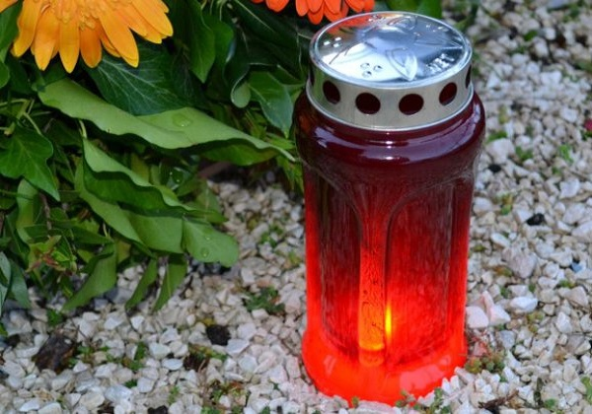
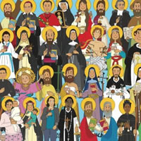
DUŠNI DAN
Dušni dan slavimo svake godine 2. studenoga, kada se sjećamo svih svojih dragih pokojnika. Pohodi grobovima i grobljima u tom pogledu redoviti su znak pažnje i vjere. Tog dana vjernici mole za duše svojih dragih pokojnika, za njih pale svijeće na grobovima, prisustvuju svetoj misi, povezujući se tako svojim molitvama s njima i moleći Božje milosrđe da ih što prije očisti od svih slabosti te da ih uvede tamo gdje s oka svaka suza nestaje.
"Ovaj spomendan utemeljio je sveti Odilon, benediktinac iz opatije Cluny. On je krajem 10. stoljeća uveo obavezno slavljenje ovog spomendana nakon svetkovine Svih svetih. Ta se praksa primjenjivala na različitim mjestima u Crkvi, ali je sv. Odilon imao odlučujuću ulogu u uvođenju ovoga blagdana, jer je kao opat u to vrijeme imao vlast nad više od tisuću benediktinskih samostana diljem Europe. Službeni spomendan svih vjernih mrtvih potvrdila je i Sveta Stolica 1311. godine.

Nekada je središnji događaj svetkovine Svih svetih bila sveta misa. Nije se isšlo na groblja. Spomendan Dušni dan bio je dan kada su vjernici obilazili grobove svojih najmilijih. Danas se svetkovina Svih svetih pretvorila u tumaranje od groblja do groblja. A za misu često tu nema vremena.
SVI SVETI

U modernom, sekulariziranom svijetu da se izbjegne svaki pojam svetosti jer to valjda smrdi na kršćanstvo, a sve što s kršćanstvom ima veze valja izbjegavati vole u javnosti upotrijebiti pojam Dan mrtvih .
U našoj zapadno kršćanskoj kulturi ne postoji nikakav Dan mrtvih, niti kult mrtvih. To postoji u poganskoj predkršćanskoj kulturi. U nedostarku mašte i inventivnosti sekularisti iz naftalina vade stare poganske mitove, obrede, pojmove. Tako imamo Dan mrtvih, Dan vještica….
Prvoga dana mjeseca studenoga svake godine slavimo blagdan Svih svetih. Tog dana slavimo one svece i svetice koje je Crkva proglasila svetima, kao i one koji nisu proglašeni svetima, ali su svojim životom ostvarili ideal kršćanskog života te su njihove duše ušle u kraljevstvo Božje pošto su nakon smrti njihove krsne haljine ubijeljene u krvi Jaganjčevoj.
Kako ne znamo poimence svih koji su umrli na glasu svetosti, Crkva je odredila ovaj dan kada se zajednički moli za sve svete i blažene, poznate i nepoznate.
Riječ je o onom beskrajnom mnoštvu običnih ljudi, mnoštvu koje nam svjedoči da svetost ne znači nenormalnost, besprijekornost, nego znači puninu ljudskosti. Stoga su na svetost pozvani svi kršćani, svih razdoblja i svih životnih okolnosti.
U narodnoj predaji ova svetkovina poznata je i pod imenom „ mali Božić“

Ponedjeljak,  29.listopada | 18,00 | Donat  + Bara Rogolja i ob Jele Jureta; + Ivan Nejak (R152)  0bitelj Nejak; + Ivan, Jela, Ivan Drožđibob
Utorak,  30.listopada | 18,00 | Marcel  + obitelj Strnić; + Željko Gojšić; + Obitelji Šimenko i Dančuo
Srijeda,  31.listopada | 18,00 | Alfons  + Željko Gojšić; + Josip Klarić; + Stjepan Vrane, Štefica, Branko Martinec
četvrtak,  01.studeni | 9,00  11,00 | SVE SVETI  + Andrija Trupković i ob. +Stjepan Vrane i ob.; +Ana Slaćanin i ob.; + Josip, Marija Vrane; + Andreas Klug; + Janko Žunac; na jednu nakanu; + Ivan Žunac i ob.; + Ana, Ivan, Josip, Jela Mageš; + Milan Erdeljac (god) i obitelj; + Barbara Klešić i ob.; + Josip Brezetić i ob.; + Marija Grdina  ZAMRŠJE
Petak,  02.studeni | 9,00 | DUŠNI DAN  Misa za sve pokojne župljane
Subota,  03.studeni | 18,00 | Hubert  + Josip Mravunac; + Tomo, Marija Gregor (god) +Ivan Nejak
Nedjelja,  04.studeni | 9,00  11,00 | 31. NEDJELJA KROZ GODINU - ZAHVALNICA  + Janko Vukoja (god); + Franjo, Mara, Ivan, Ana Vojvoda; + Mato Ivasić (god) i ob i obitelj Kos; +Marija, Josip Glavinić; + Ivan, Andrija, Mara Klarić  POLDANJICA – PRO POPULO
- U srijedu završavamo Listopadske pobožnosti
- Na Dušni dan je i prvi petak: prilika za svetu ispovijed od pola 9,00 sati
- Svuda i na svakom mjestu nastojmo se ponašati odgovorno i skladu sa onim što jesmo: kršćani…
- U subotu u 18,00 sati prosklava sv. Huberta zaštitnika lovaca
- Ovaj tjedan nema župnog vjeronauka
- U subotu 3 studeni susret ministranata našeg dekanata u Karlovcu na Dubovcu
- Sve obavijesti možete pronaći na našim župnik stranicama: http://zupa-svik-recica.hr/

Pastoralni listić: Tjedni prilog Zvona svetog Ivana Krstitelja. Izdaje: Župa svetog Ivana Krstitelja Rečica, Rečica 47. 47203 Rečica. Glavni i odgovorni urednik: Lovro Zaplatić, župnik .Tel 047 713 002 /0992441234 e-mail : zupa.recica@zg-nadbiskupija.hr . Izlazi u 150 primjeraka.

